OMFT Forløb

Oro Myo Funktionel Terapi (OMFT) henvender sig til børn fra 5 år og til voksne, som har problemer med mundens/tungens funktion f.eks.:
- Mund-motoriske spiseproblemer
- Mund-sensoriske problemer: overaktiv brækrefleks, konsistenssarthed, kræsenhed og madfobi (der kan nemlig godt gemme sig et mundmotorisk problem bag kræsenhed…)
- Tale problemer som følge af et problem i munden,
- dentale problemer: overbid / krydsbid / underbid / dybdebid / skævt bid / åbent bid
- strukturelle problemer: høj gane / smal gane
- mundvejrtrækning: i hvile og under søvn (under aktivitet, hvor der er større behov for ilt, sker det, at man trækker vejret gennem munden)
OMFT-forløbets varighed:
Det strækker sig typisk over 12 uger, hvor der er 13 kontakter til klinikken. (Ved opstart, efter 1 uge, 2 uger, osv.)
Hvis der er stor afstand mellem hjem og klinik er det muligt at gennemføre de fleste sessioner i hjemmet via online forbindelse (zoom eller skype). Der skal dog forventes køretid, når der skal foretages målinger, eller der skal udleveres nye træningsremedier.
Hvad er muligt at opnå på 12 uger?
- læbernes muskulatur styrkes, så de bedre kan holde tænderne på plads og så læbelukke bedre opnås og vedholdes
- tungens muskulatur styrkes, så den lettere kan få nye vaner og placering
- tungen hviler i ganen, når den ikke er i aktivitet *
- tungen synker mad og væske på en behagelig og afslappet måde *
- tungen stopper med at skubbe på tænderne og derved mindske forværring af overbid / underbid / åbent bid *
tungen vil, hos børn under 11-12 år, begynde at gøre ganen bredere, fordi den fylder og skubber til siderne*
* HVIS tungebåndet er så stramt, at det hindrer fuld bevægelighed af tungen, vil der være begrænsning på hvor godt resultatet bliver efter de 12 uger. http://www.stramttungebaand.dk/diagnose/
HVIS der samtidig er flere symptomer fra øvrige dele af kroppen som følge at tungebåndet, vil jeg anbefale at OMFT-forløbet deles op, så der er 4 ugers træning (styrkelse af tungens muskulatur og start på nye hvile / synke vaner efterfulgt af klip af tungebånd **. Så snart det er muligt at træne igen, optages OMFT forløbet igen med 8 -10 ugers træning mere – i de første uger samtidig med aftercare.
** OBS lige efter klip udføres aftercare i hjemmet (for at sikre at tungebåndet heler i længst mulig længde og dermed giver mest mulig bevægefrihed for tungen)
Det er muligt at få vejledning i aftercare her, hvis den primære behandler ikke har givet denne vejledning.
Hvad er ikke muligt at opnå på 12 uger?
- Ved strukturelle problemer så som overbid, underbid, krydsbid er der brug for en længere periode med træning – for at opnå blivende resultater, men allerede i de første 12 uger vil der kunne ses forandringer.
Ved strukturelle problemer anbefales det at benytte en blød mundskinne MYOBRACE (i starten under tilvænning om dagen ved stillesiddende aktivitet og efter 1 mdr. bruges den under søvn og ved stillesiddende aktivitet om dagen. Myobracen og OMFT-øvelserne kan hos børn i alderen 5-12/12 år mindske behovet for fastsiddende bøjler og togskinner.
Tandkorrektion sker i samarbejde med den kommunale tandlæge, så snart vi kommer ud over den første periode med vaneændringer – dvs. hvis der efter de 12 uger skønnes at være behov for samarbejde, er det forældrenes opgave at kontakte den kommunale tandpleje. Med samtykke fra forældre til både tandlæge og undertegnede, har jeg gerne direkte kontakt med tandpleje mhp. planlægning af forløb/samarbejde.
Tidsforbrug
Der må forventes daglig træningstid i hjemmet på ca ½ time (det kan blive lidt mere alt efter problemstillingen) Træningen foregår også i weekenden og i evt. ferie – dette fordi vaneændring kun er muligt at opnå ved kontinuitet.
Der skal altså sættes tid af til træningen i dagligdagen og både barn og voksen skal sige ja til forløbet.
Er der ikke plads til ½ times træning dagligt, er det bedre at vente, til der er tid og overskud end at gå halvhjertet i gang, for så kommer resultaterne ikke.
Myobrace:
Myobrace er en blød skinne/bøjle, som hjælper med at bryde den dårlige vane med åbenstående mund og lav tungeposition.
Myobracen er en kærkommen ”ekstra hånd” på vejen til normal synkning, normal hvile position og normalt tandsæt, fordi den hjælper med bedre tungeposition, mundvejrtrækning og samtidig hjælper tænderne til at flytte sig ind i en mere normal position.
Tænder migrerer langsomt, hvis de får et lille med ofte/konstant puf:
- det kan være tungen, der skubber tænderne ud i overbid eller underbid
- tandbøjlen, der påsættes, så der er et lille pres i en bestemt retning
- Myobracen giver en blid guidning, så tænderne finder ind i normal position over tid)
Den bruges 1 time dagligt, samt om natten. (under søvn dog først efter 1 måneds tilvænning)
Myobracen kan bruges helt ned til 3-4 års alderen. Det er en alder, hvor det svært forstå og følge instruktion ift. hvor tungespidsen skal hvile og hvordan den skal placeres under synk.
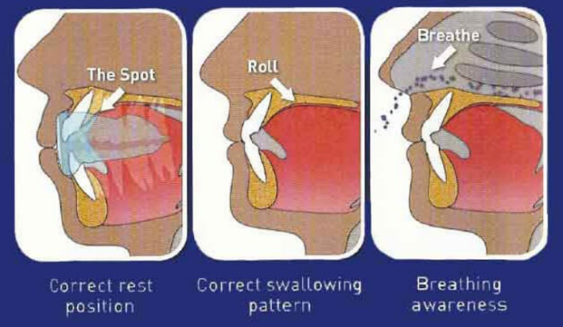
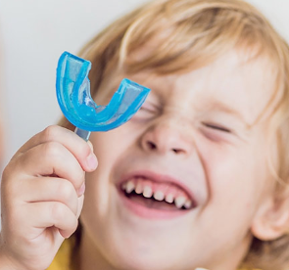
Pris Myobrace: 750kr

Pris:
 | varighed | sted | indhold | pris
1. gang | 90 min | Klinik | - Journal oprettelse  - Undersøgelse (målinger/fotos)  læbestyrke, tungens position i hvile/ved synk, tandstilling, kropsholdning, vejrtrækning  - Vurdering af tungebånd / læbebånd / kindbånd  Konklusion – er OMFT det rette valg?  - Hvis ja, da instruktion i start øvelser – inkl. skriftligt materiale til brug under træningen i hjemmet  - Hvis nej – da en fælles snak om hvad næste skridt kan være for at finde hjælp | 1400kr
2. gang | 30 min | Klinik eller  online | - Justering af øvelser ud fra ny kunnen  - Nyt justeret træningsplan med daglige øvelser | 400kr
3. gang | 30 min | Klinik eller  online | - Justering af øvelser ud fra ny kunnen  - Nyt justeret træningsplan med daglige øvelser | 400kr
4. gang | 45 min | klinik | - Undersøgelse (målinger/fotos)  læbestyrke, tungens position i hvile/ved synk, tandstilling, kropsholdning, vejrtrækning  - Justering af øvelser ud fra ny kunnen  - Nyt justeret træningsplan med daglige øvelser | 600kr
5. gang | 30 min | Klinik eller  online | - Justering af øvelser ud fra ny kunnen  - Nyt justeret træningsplan med daglige øvelser | 400kr
6. gang | 30 min | Klinik eller  online | - Justering af øvelser ud fra ny kunnen  - Nyt justeret træningsplan med daglige øvelser | 400kr
7. gang | 45 min | Klinik | - Undersøgelse (målinger/fotos)  - læbestyrke, tungens position i hvile/ved synk, tandstilling, kropsholdning, vejrtrækning  - Justering af øvelser ud fra ny kunnen  - Nyt justeret træningsplan med daglige øvelser | 600kr
8. gang | 30 min | Klinik eller  online | - Justering af øvelser ud fra ny kunnen  - Nyt justeret træningsplan med daglige øvelser | 400kr
9. gang | 30 min | Klinik eller  online | - Justering af øvelser ud fra ny kunnen  - Nyt justeret træningsplan med daglige øvelser | 400kr
10. gang | 45 min | Klinik | - Undersøgelse (målinger/fotos)  læbestyrke, tungens position i hvile/ved synk, tandstilling, kropsholdning, vejrtrækning  - Justering af øvelser ud fra ny kunnen  - Nyt justeret træningsplan med daglige øvelser | 600kr
11. gang | 30 min | Klinik eller  online | - Justering af øvelser ud fra ny kunnen  - Nyt justeret træningsplan med daglige øvelser | 400kr
12. gang | 30 min | Klinik eller  online | - Justering af øvelser ud fra ny kunnen  - Nyt justeret træningsplan med daglige øvelser | 400kr
13. gang | 60 min | Klinik | - Justering af øvelser ud fra ny kunnen  - Nyt justeret træningsplan med daglige øvelser | 800kr
Samlet pris – samlet forløb betalt senest ved 2. kontakt (10 % rabat) |  |  |  | 6.480kr
Samlet pris – enkelt sessioner |  |  |  | 7.200kr
Der kan opnås søskende og familie rabat – kontakt mig for pris ulla@lebahn.dk

